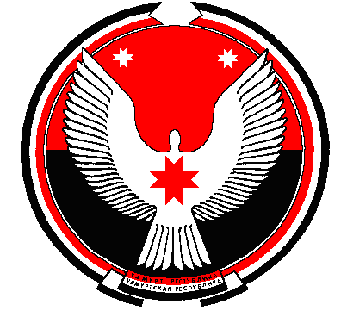

Р Е Ш Е Н И Е

Совет депутатов муниципального образования "Большеварыжское"

«Варыж» муниципал кылдытэтысь депутат Кенеш

Об одобрении дополнительного соглашения о передаче полномочий

Принято Советом депутатов
муниципального образования
«Большеварыжское» 07 апреля 2014 года

В соответствии с Жилищным кодексом Российской Федерации, Федеральным законом № 131 -ФЗ от 06.10.2003 г «Об общих принципах организации местного самоуправления в Российской Федерации», Уставом муниципального образования «Большеварыжское», Совет депутатов муниципального образования «Большеварыжское» РЕШАЕТ:
1.Одобрить дополнительное соглашение о передаче полномочий Администрации муниципального образования «Большеварыжское» в Администрацию Балезинского района (приложение).

Глава муниципального
образования «Большеварыжское» Н.В.Семенова

д. Большой Варыж
07 апреля 2014 года
№22-2

